FICHA EXPERIENCIA DE APRENDIZAJE
Descripción general
Imagen o fotografía:

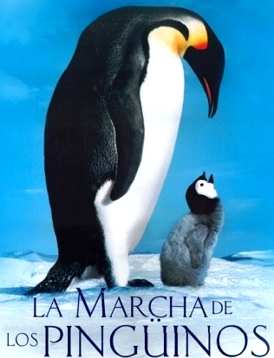

Sector | Ciencias naturales
Nombre de la actividad | “El documental”
Contenido asociado | Organismos y ambiente
Objetivo | Obtener evidencias mediante una investigación sencilla, sobre un especie de la flora y fauna de nuestro entorno

Descripciones específicas
Subsectores articulados | Lenguaje y comunicación
Documentos anexos
Tipo de evaluación | Acumulativa

Detalle de la actividad
Lugar Físico | Espacio relacionado con la investigación- hogar del alumno
Duración de la actividad | 1 mes
Materiales del profesor | Ejemplo de un documental (la marcha de los pinguinos)
Materiales del alumno | Cámara de video, computador
Trabajo individual y grupal | trabajo de parejas, con ayuda de los padres
Descripción general | El documental es un género cinematográfico televisivo realizado a partir de imágenes tomadas de la realidad.  1º los alumnos deben planificar su documetal.  2º seguir el texto instructivo entregado por el Profesor.  3º Presentar el documental al curso.

